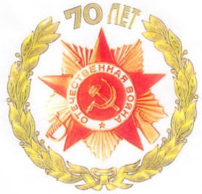
Информационный лист №2 (12) (от 4 февраля 2015 года)
«Васильевский вестник»

23 февраля – это праздник всех, кто, верно служит России, кто готов в любую минуту встать на защиту интересов Родины.
Отмечая День защитников Отечества, мы вспоминаем и воинов, отдавших свою жизнь за Родину. Ваши подвиги, уважаемые ветераны, служат примером подрастающему поколению.
Поздравляю и тех, кто не служил в армии, но надежно защищает мир и покой в своих семьях, кто является опорой для своих близких.
В этот день хочу пожелать всем вам крепкого здоровья, мужества, стойкости и добра.
Пусть благополучие придет в каждый дом, пусть покой, счастье и достаток будут в ваших семьях!

Глава сельского поселения -
председатель Совета депутатов
Васильевского сельского поселения А.А.Боталов

Своими руками ковали победу!

2 февраля - День воинской славы России. В этот день в 1943 году советские войска разгромили немецко-фашистские войска в Сталинградской битве. Сегодня мы хотим напомнить о двух ветеранах, которые героически сражались за Сталинград.
Дозморов Борис Степанович
Участник Великой Отечественной войны. Учился в Васильевской школе. До войны работал в Камском речном пароходстве. В 1936 году был призван в Красную армию, на Тихоокеанский флот –на подводную лодку. В 1940 году в декабре демобилизован. Заключил брак с медсестрой Васильевской больницы Дубровских Т.И. С началом войны был призван на фронт в составе морской пехоты, на Центральное направление. 7 ноября 1941 года участвовал в Параде на Красной площади, откуда сразу уходили в бой. «Нам выдали меховые кожаные перчатки, тёплое бельё, новые сапоги» вспоминал ветеран. Он прошел все самые грандиозные сражения ВО войны. Участвовал в обороне Москвы, Ленинграда, Сталинграда, Севастополя, воевал в Восточной Пруссии, освобождал Прибалтику, был дважды ранен. Демобилизован 21 октября 1945 года. За мужество, проявленное в боях, был награждён правительственными медалями: «За оборону Калининграда», «За оборону Сталинграда», «За оборону Ленинграда», «За оборону Севастополя». Его фронтовые письма жене и родителям сохранены и переданы в Васильевскую и Москвинскую школы. После войны работал в Русаковской МТС, председателем Васильевского с/с и на Васильевском нефтепромысле. Умер 16 августа 1994 года. Похоронен в с. Васильевское.
В Москвинской школе юбилей!
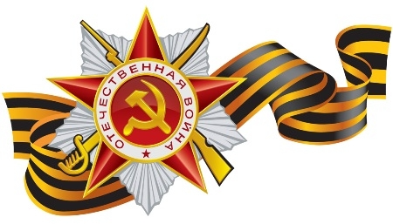
Москвинская школа уже 25 лет обучает детей. На данный момент в школе работают 26 сотрудников. Из них 9 учителей и 3 воспитателя дошкольных групп. Все педагоги
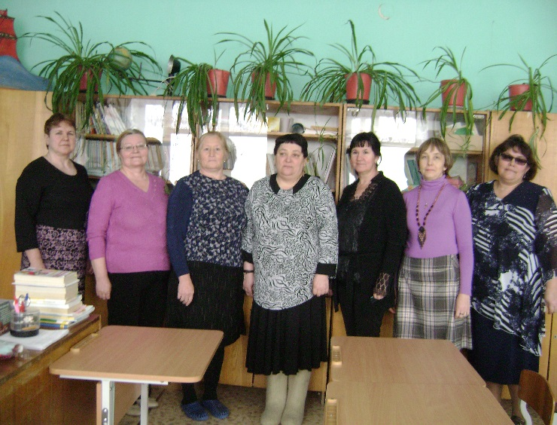
имеют большой стаж, а это значит, что они дают детям прочные знания, интересно и познавательно проводят внеклассные мероприятия. Учителя готовят учеников на различные районные и региональные конкурсы, в которых дети занимают призовые места. Каждый педагог влюблён в свою профессию, школу и родной край. Они стремятся к тому, чтобы Москвинская школа жила, росла и развивалась.
Объявление
Уважаемые заявители!
С 1-го января 2015 года разрешения на строительство объектов и разрешения на ввод объектов в эксплуатацию выдаются в администрации района, п. Ильинский, ул. Советская, д. 7, кааб. №109, консультант архитектор Радостева Вера Алексеевна. Приемные дни пн, вт, ср, чт, пт с9-00 до 17-00, обед с 13-00 до 14-00. Тел.9-21-37.
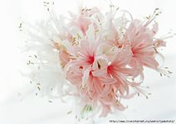
Администрация сельского поселения информирует население о том, что приватизация квартир и жилых домов по договорам социального найма продлена до 01.03.2015г. Убедительная просьба к квартиросъемщикам ускорить приватизацию жилья. По оформлению документов обращаться по телефону 9-51-11 Зыряновой Е.Г.
Поздравляем!
Пусть солнце светит ласково,
Лучисто и приветливо,
Цветы в хрустальной вазочке,
Стоят в воде кокетливо.

Улыбка будет радостной,
Всегда, как в День Рождения!
И целый год окажется,
Счастливым продолжением!

Все, о чем мечтается,
Пусть непременно сбудется!
И в нужный час везение,
Пусть рядышком очутится!

Поверь в свои возможности,
Во все свои умения!
Отбрось проблемы сложные
И празднуй день рождения!
Совет ветеранов д. Мартыновцы поздравляет с 90-летием Лясович Валентину Иосифовну!
Совет ветеранов д. Комариха поздравляет с Днём рождения труженицу тыла Нечаеву Ксению Федоровну с 91-летием!
Поздравляем февральских юбиляров с. Васильевское:
Атрошкина Сергея Михайловича, Караваева Александра Васильевича, Лобанову Ирину Сергеевну,
Назарову Любовь Владимировну, Решетникова Анатолия Борисовича!
Работники Васильевского ДК, а также родные поздравляют с Днём рождения Дозморову Татьяну Викторовну!
Подруги и работники ДК поздравляют с юбилеем Постаногову Татьяну Викторовну!
Родственники поздравляют с Днём рождения Слудянину Татьяну Леонидовну!
Родные и близкие поздравляют Петунина Константина Николаевича с Днём рождения и с рождением дочери!
Жительница с. Васильевское поздравляет с Днем рождения Чудинова Владимира Валентиновича!

Бесплатный информационный лист
Васильевского сельского поселения «Васильевский вестник» № 1 (11) от 7 января 2015 года. Тираж: 200 экземпляров.
Редакция газеты:
Мади Александр Владимирович – главный редактор; редакционный совет: Едзиева Лариса Николаевна, Боталов Александр Александрович.
Заявки на объявления и ваши предложения принимаются по телефону:
8-342-76-951-92, а также по электронным адресам madi.alex@yandex.ru и edzieva.larisa@yandex.ru абсолютно бесплатно.

